Безопасность в отопительный сезон: короткое замыкание и как его предотвратить
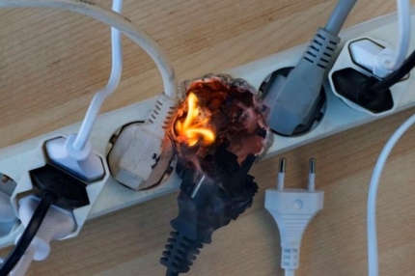
Основная причина пожаров, связанных с нарушением правил устройства и эксплуатации электрооборудования - это короткое замыкание.
Оно возникает из-за нарушения изоляции в электропроводах и кабелях, вызываемое перенапряжением, износом изоляции и механическими повреждениями. Опасность короткого замыкания заключается в увеличении силы тока на сотни тысяч ампер, из-за чего происходит выделение большого количества тепла в проводниках за очень короткий промежуток времени, что в свою очередь, приводит к резкому повышению температуры и воспламенению изоляции.
Чтобы избежать неприятных последствий короткого замыкания, необходимо помнить несколько простых правил:
- Категорически запрещается соединять провода в виде скрутки, так как плотность контактов проводников такого соединения быстро ослабевает и уменьшается площадь их взаимодействия, из-за этого возможно возникновение электрической дуги и искрения, а в последствие и короткого замыкания.
- При проведении скрытой электропроводки, например, за подвесными потолками, в зависимости от степени горючести используемого материала, необходимо использовать кабель не распространяющий горение, или помещать его в стальные трубы с определенной толщиной стенки, которая не прожжется в результате возникновения короткого замыкания.
- Необходимо использовать электропредохранитель с соответствующей для вашего потребления мощностью.
Если предохранитель часто отключается, то возможно где-то есть неполадки в соединениях проводов или вы потребляете большее количество электроэнергии, чем рассчитан ваш предохранитель. В этом случае надо вызвать специалиста, чтобы избежать печальных последствий замыкания сети.

Информация с сайта http://www.mchs.gov.ru
Отдел надзорной деятельности Центрального района
УНД ГУ МЧС России по городу Санкт-Петербургу

